

2015年综合资源IRMS

福建培训文档

作 者 ：梁小龙

创建日期 ：2015年10月9日

最后更新 ：

当前版本 ： V1.0



**版权声明**

本文版权属亿阳信通股份有限公司所有，任何单位或个人在未征得版权所有人正式书面授权之前，不得以任何方式复制、摘抄和传播本报告之内容。

版本修订记录

|  |  |  |
| --- | --- | --- |
| **版本** | **发布日期** | **描述** |
| V1.0 | 2015年10月9日 | 创建文件，总结福建培训文档。 |
|  |  |  |

目录

第一部分 搭建环境 4

一、拷贝统一的Eclipse工具： 4

二、准备所需工具，并解压： 5

三、增加系统服务环境变量 5

四、配置eclipse基本环境： 5

1 maven环境： 5

2 配置tomcat 8

五、配置svn地址，下载项目代码： 9

1 配置svn 9

2 下载代码 10

六、编译项目 11

部署期间的FAQ： 12

第二部分 流程练习 14

一、发布流程: 14

1.页面操作： 14

2.涉及表的变化 14

二、角色管理: 15

1. 新增角色 15

2. 权限分配： 16

三、模拟派单： 17

1.页面操作： 17

2.涉及表的变化： 17

测试期间的FAQ 18

第三部分 工单整改工具 19

一、主要实现的功能： 19

第四部分 存量维护 20

第五部分 流程环节增加 20

一、需求说明： 20

二、新增环节方法： 20

三、各个专线新增环节详情： 21

1.互联网专线 21

2.本地专线 21

3.跨本地专线 21

4. IMS语音专线 21

5.非IMS语音专线 21

# 第一部分 搭建环境

## 一、拷贝统一的Eclipse工具：

根据系统，拷贝x86或者x64版本的Eclipse。

## 二、准备所需工具，并解压：

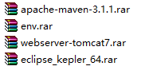

## 三、增加系统服务环境变量

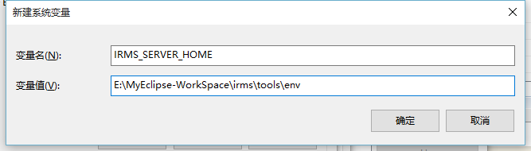

## 四、配置eclipse基本环境：

### 1 maven环境：

1.1配置maven

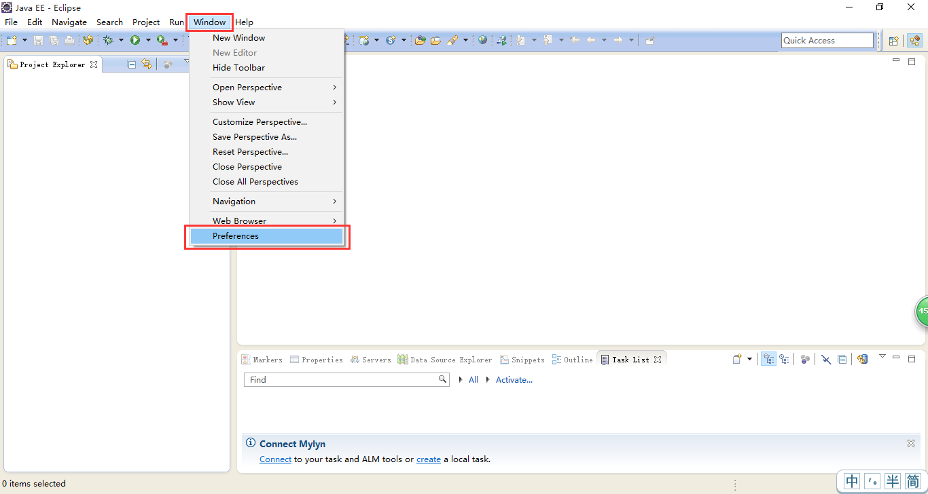

接着：

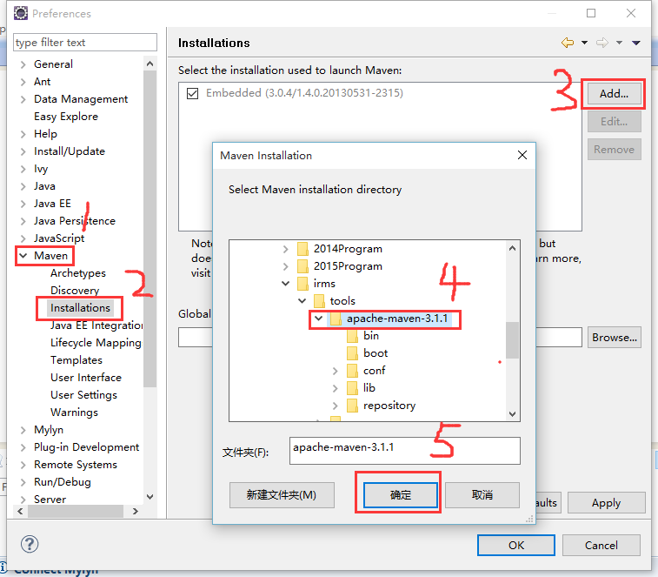

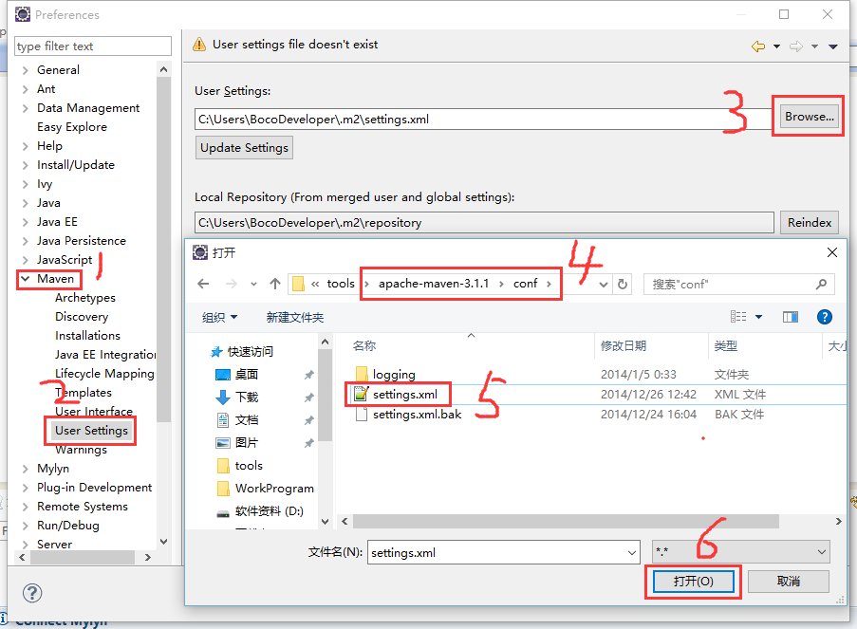

1.2增加环境变量

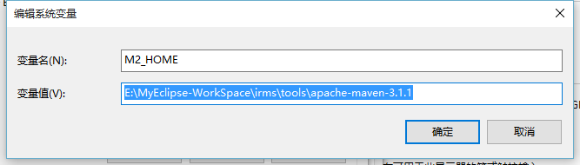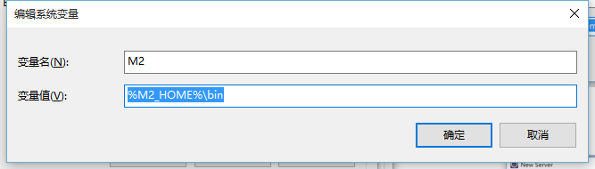

### 2 配置tomcat

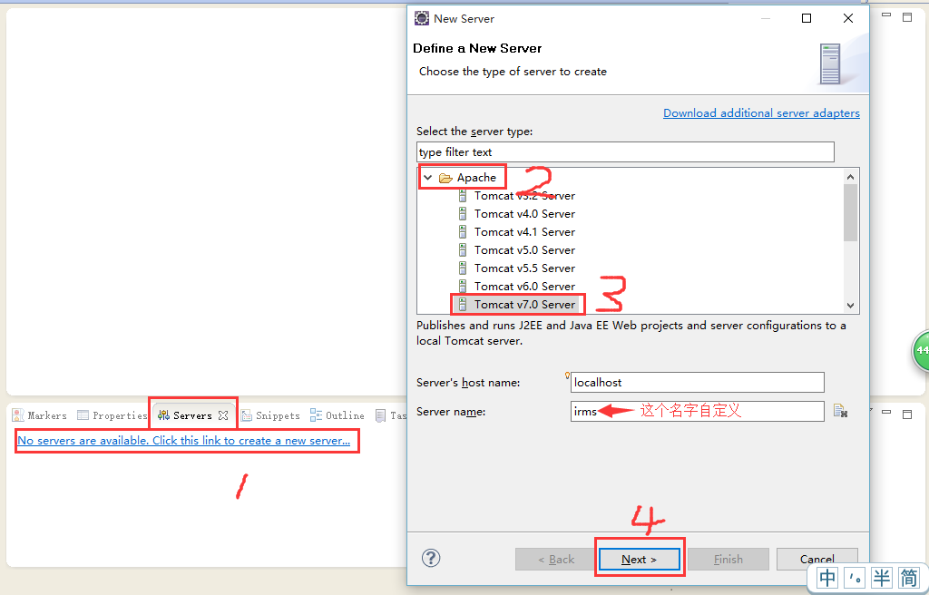

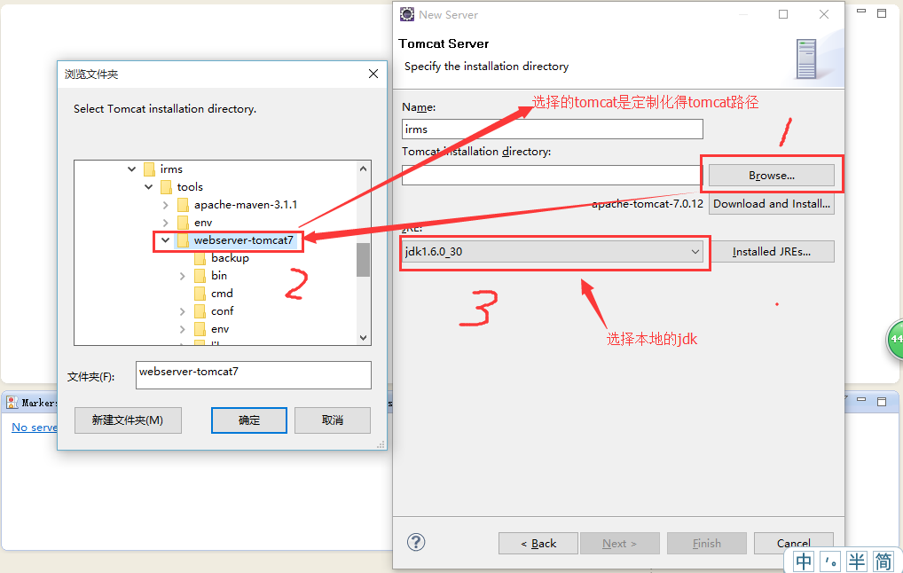

## 五、配置svn地址，下载项目代码：

### 1 配置svn

用户名/密码：liangxiaolong/liangxiaolong

全国版本：<https://lizhiqi@124.202.157.195/svn/IRMSV4/branches/sf/v1.2.9> 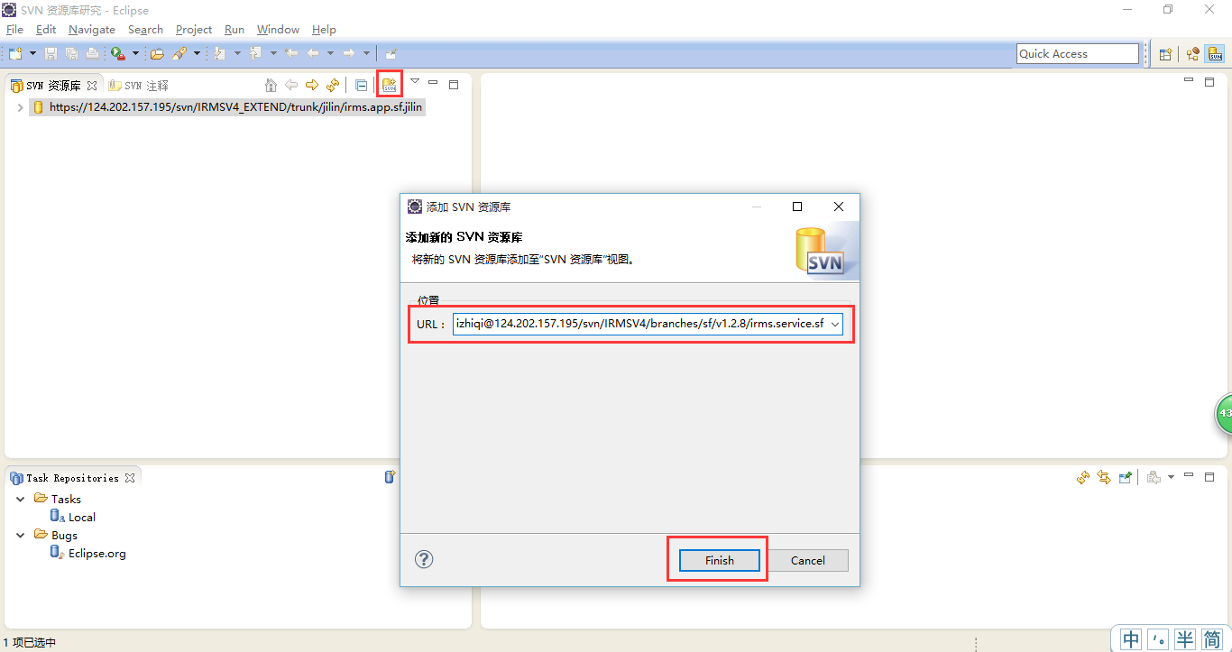

内蒙古版本

<https://124.202.157.195/svn/IRMSV4_EXTEND/trunk/neimenggu/irms.app.sf.neimeng> 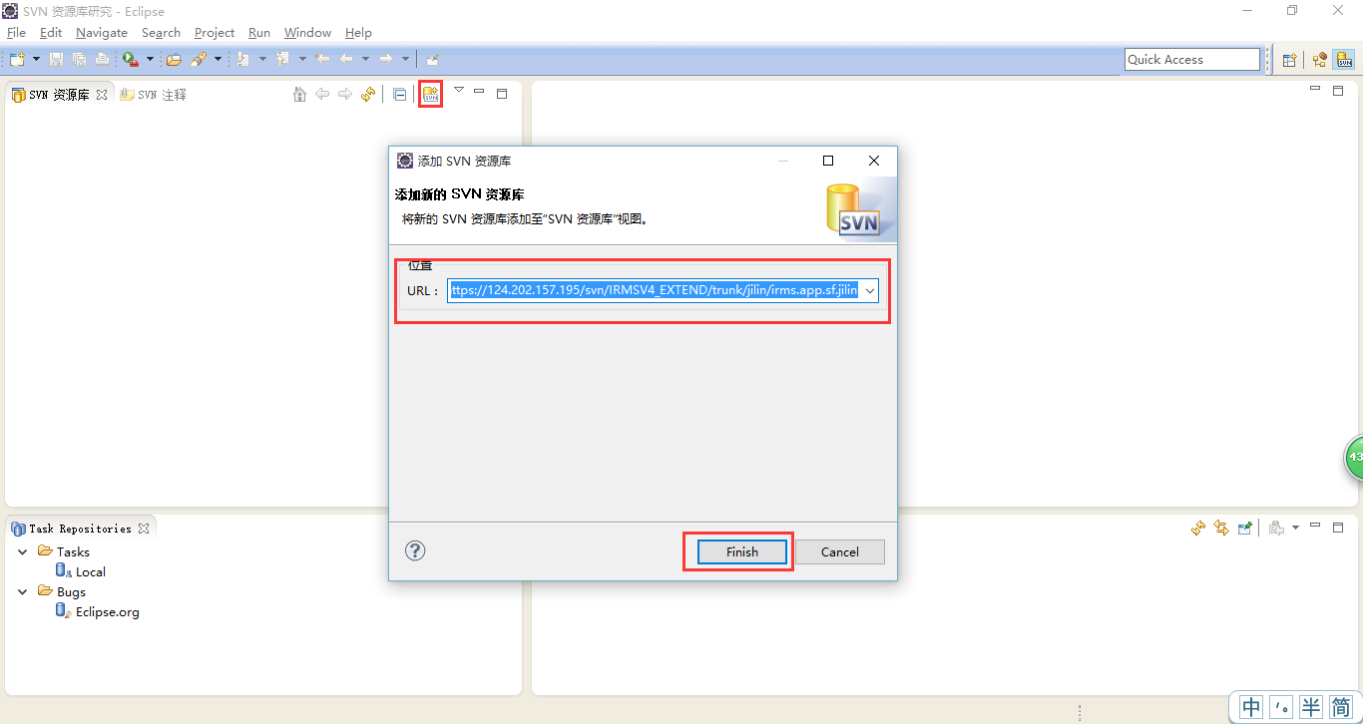

### 2 下载代码

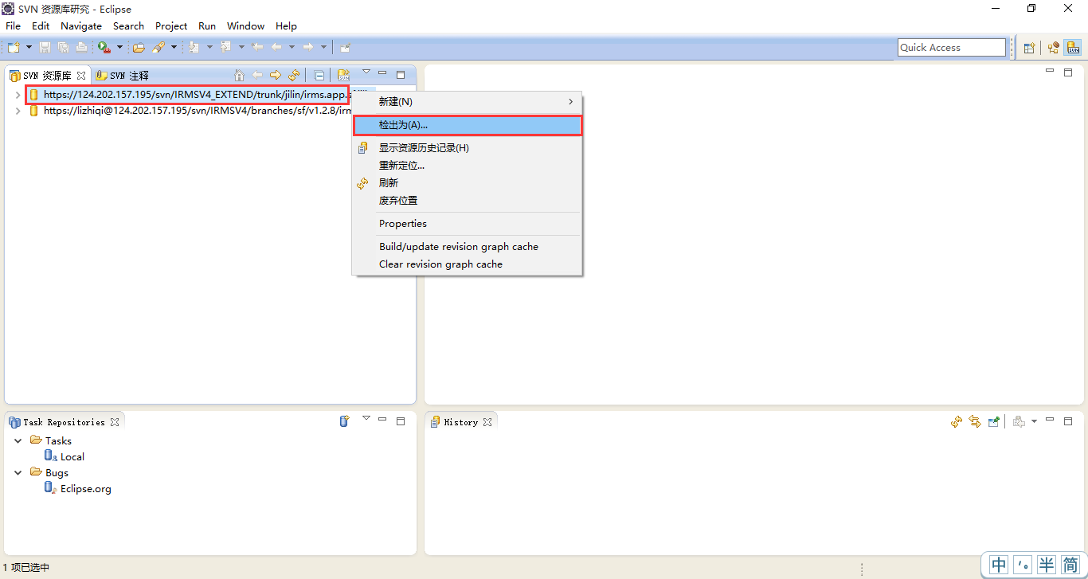

点击finish

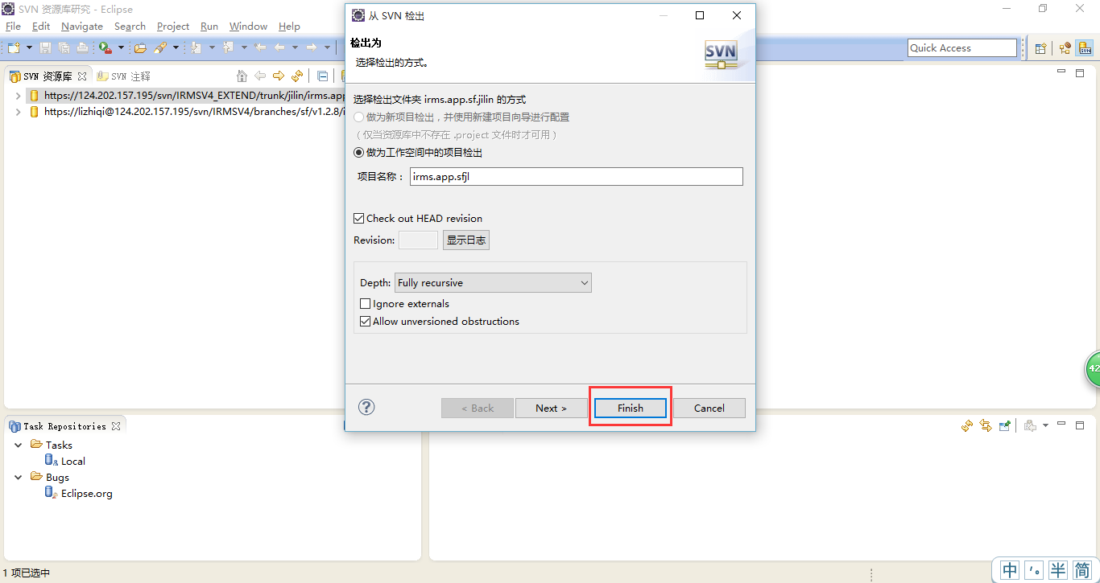

第二个项目操作和上面的相同。

## 六、编译项目

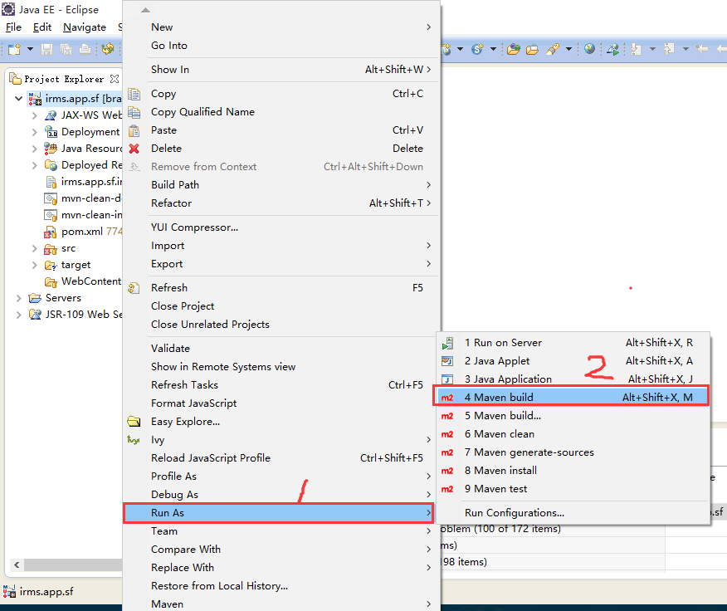

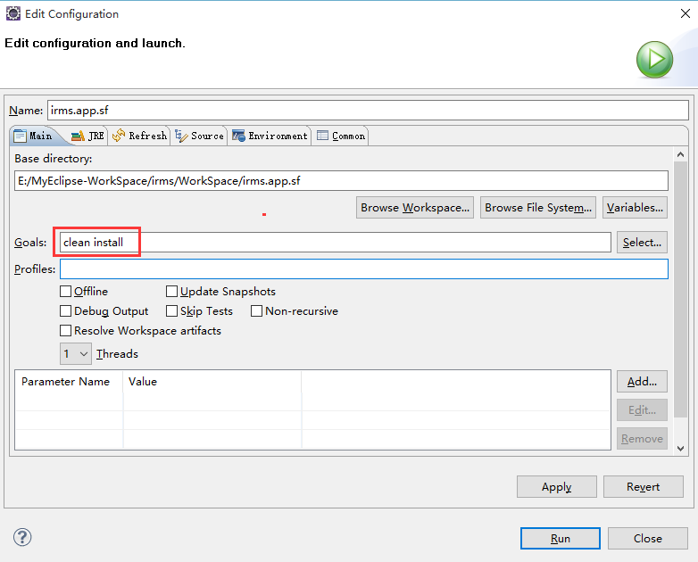

irms.app.sfjl项目的部署步骤，与此相同。

## 部署期间的FAQ：

1. Q：导入项目，并且经过Maven编译后，项目仍然有错误？

A：请检查Maven配置是否正确，Maven的环境变量是否配置。

1. Q：吉林版本编译没问题，但是tomcat启动报内存不足？

A：在eclipse中，调整内存大小：

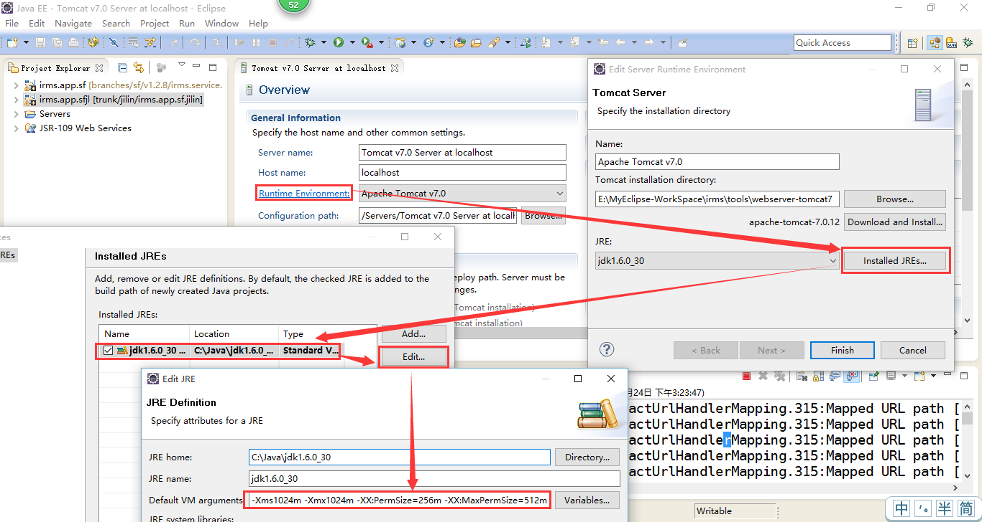

增加参数：-Xms1024m -Xmx1024m -XX:PermSize=256m -XX:MaxPermSize=512m

1. Q：吉林版本编译没问题，启动没有加载jar包？

A：由于Maven的原因，jar包有可能加载不全，需要把工程下的jar包复制到tomcat的发布路径下。

# 第二部分 流程练习

## 一、发布流程:

### 1.页面操作：

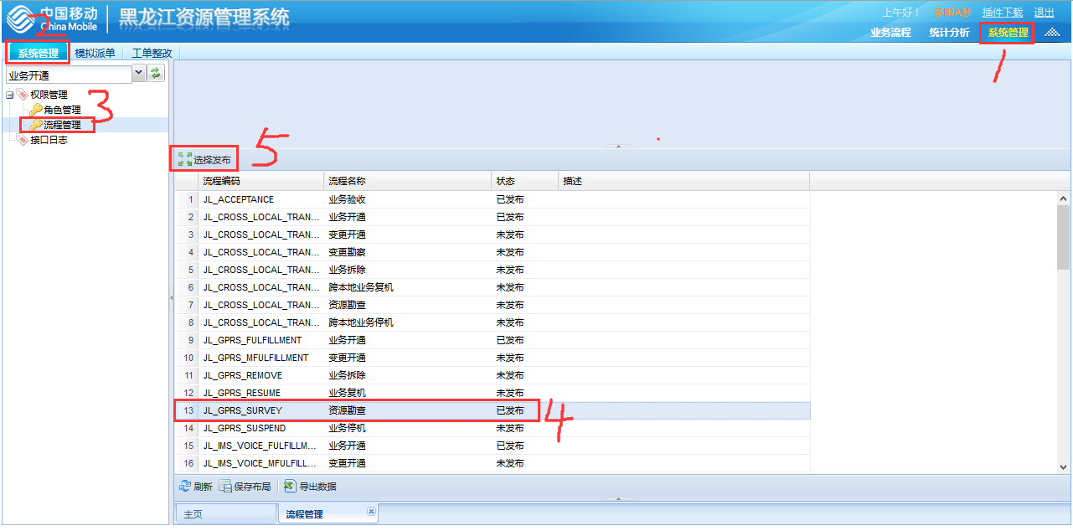

### 2.涉及表的变化

有关流程发布的表，当一个流程发布后，通过以下sql，能确定发布后的流程所有流转信息

发布一个新流程，增加一条记录

select * from t_cfg_sheet where cuid like '%JL_GPRS_SURVEY%';

发布一个新流程，增加该流程的所有环节数

select * from t_cfg_task where cuid like '%JL_GPRS_SURVEY%';

发布一个新流程，增加各个环节之间流转的线条数

select * from t_cfg_task_rel where related_sheet_cfg_cuid like '%JL_GPRS_SURVEY%';

发布一个新流程，增加各个环节处理时的BO类

select * from T_CFG_EXECUTOR where related_sheet_cfg_cuid like '%JL_GPRS_SURVEY%';

发布一个新流程，环节之间流转的BO类

select * from T_CFG_EXECUTOR_REL where related_sheet_cfg_cuid like '%JL_GPRS_SURVEY%';

## 二、角色管理:

### 1. 新增角色

1.1 页面操作：

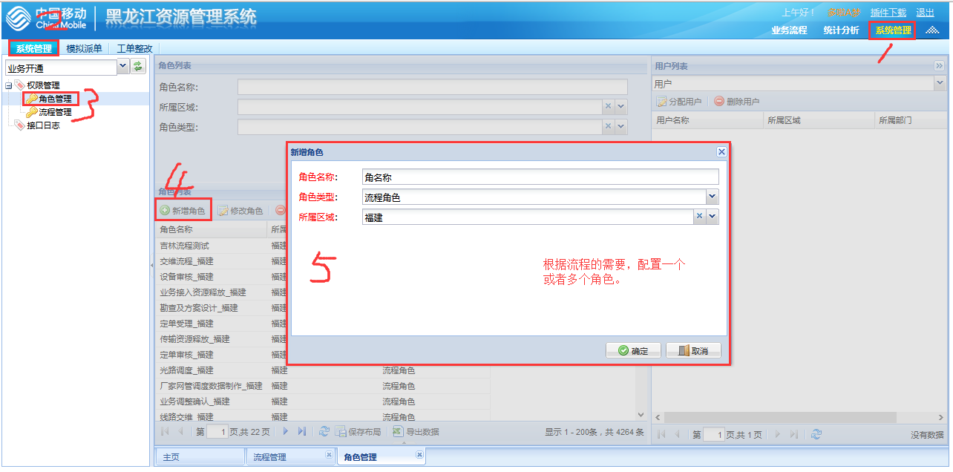

1.2 涉及表的变化：

有关角色的表

新增的角色，都在这里有记录

select * from T_SYS_P_ROLE where label_cn like '%GPRS%';

这里配置的是 各个环节和“用户”以及“流程权限”的对应关系

select * from t_Sys_p_Role_Rel where related_rel_id like '%JL_GPRS_SURVEY%';

### 2. 权限分配：

2.1 用户：

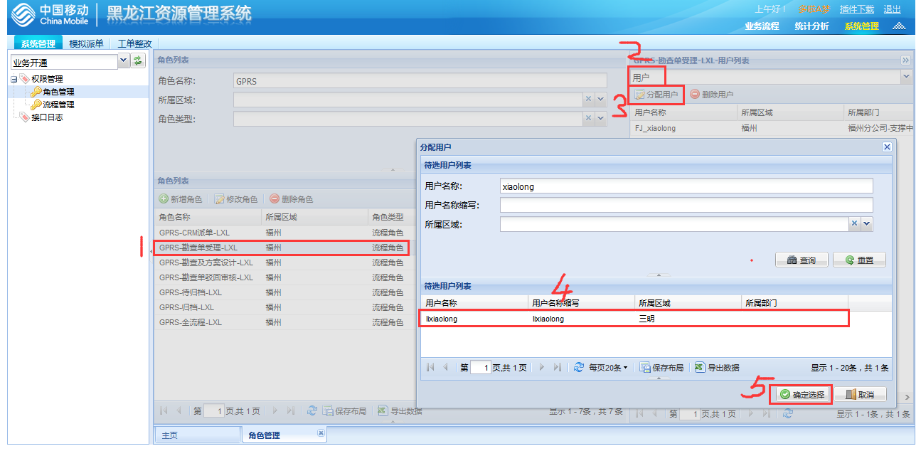

2.2 流程权限

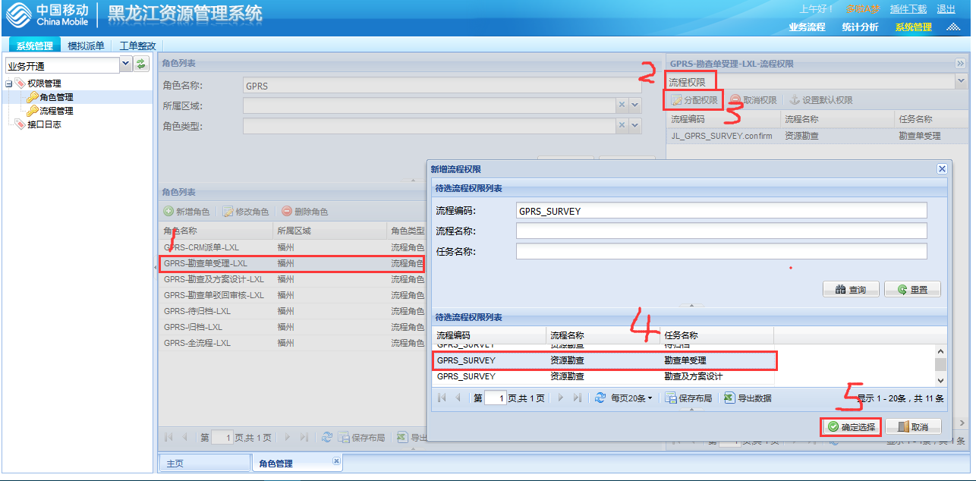

这样，就能确定哪个角色包含哪些用户，有哪些环节的权限。

## 三、模拟派单：

### 1.页面操作：

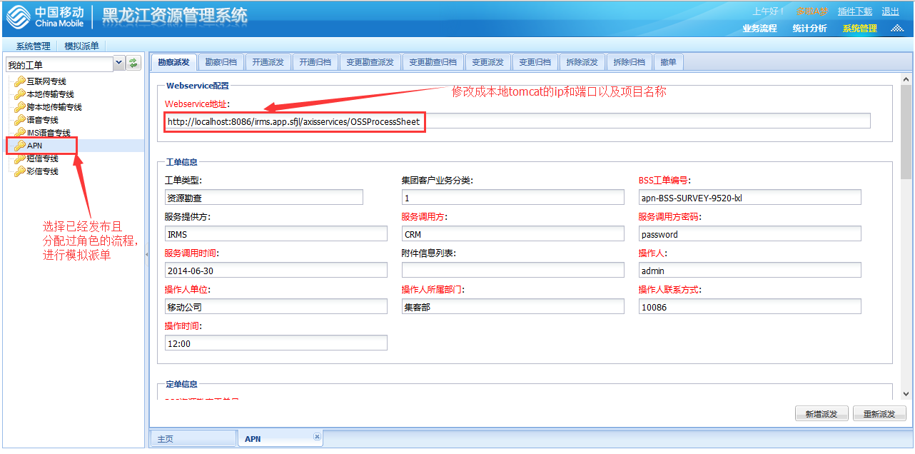

### 2.涉及表的变化：

有关实例的表

成功“新增派发”成功后，会在这个表中增加一条工单信息

select * from T_ACT_SHEET where related_sheet_cfg_cuid like '%JL_GPRS_SURVEY%';

每流转一个环节，就会在这个表中增加一条记录

select * from T_ACT_TASK where related_sheet_cuid = 'T_ACT_SHEET-402881f94f626c93014f62df34310079';

该环节对应的角色信息，包含“用户”和“流程权限”信息

select * from T_ACT_TASK_LINK where related_task_cuid = 'T_ACT_TASK-402881f94f626c93014f62df3500007a';

有关订单的表

存放订单基本信息

select * from T_SF_ORDER where crm_sheet_no = 'apn-BSS-SURVEY-7763-lxl';

有关产品的表

归档后，数据将存入T_SF_PRODUCT中

select * from T_SF_PRODUCT where order_id = 'T_SF_ORDER-402881f94f626c93014f62df32ab0075';

流程流转中，存放流程数据

select * from t_attemp_product where order_id = 'T_SF_ORDER-402881f94f626c93014f62df32ab0075';

资源扩展表，当需要的时候，会向这个表中插入数据

select * from t_sf_gprs_product

负责把产品和任务关联起来，记录数=流转过的环节x环节中的产品数量。

当完成“方案设计”后，state字段会由原来的3更新为1

select * from T_TASK_TO_SERVICE where related_order_cuid = 'T_SF_ORDER-402881f94f626c93014f62df32ab0075';

## 测试期间的FAQ

Q:模拟派发时，报错，如图：

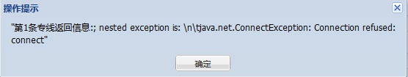

A:这个错误是因为上面的Webservice地址:配置错误导致，请修改成“本机ip+端口+项目名称”



Q:模拟派发时，报错，如图：

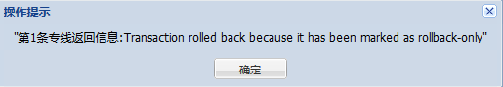

A:根据后台报错信息可知和日志中的sql可得知，是角色未分配的问题。所以工单中的所属区域和派单下一环节的角色所属区域必须一致。

# 第三部分 工单整改工具

## 一、主要实现的功能：

在现有系统增加一级菜单“XX”，点击后，出现二级菜单“XXXX”，点击二级菜单，出现节点。点击节点，进入第一个页面，在第一个页面双击一条记录后，进入第二个页面。第二个页面可以选择单条或者多条记录，点击“修改环节”，弹出修改页面，修改信息后，将数据保存到数据库中。

1. 前台配置：

1.页面文件

工单查询页面：

hisSheet.jsp

HisSheetQueryPanel.js

HisSheetInfoPanel.js

环节页面：

hisTask.jsp

HisTaskQueryPanel.js

HisTaskInfoPanel.js

弹出的环节修改页面：

HisTaskDetailPanel.js

2.后台java文件：

TactlogHBO.java

TactlogHDAO.java

TactlogH.java

TactlogH_SqlMap.xml

HisTaskAction.java

HisTaskBO.java

HisTaskDAO.java

HisTask_SqlMap.xml

1. 后台配置

1.1页面入口文件NM_NavTpl.xml

1.2页面tbar的配置文件：NM_Menu_ComboTpl.xml

1.3页面treeNode配置：NM_Menu_TreeTpl.xml

1.4节点参数配置：service_dict_jl.json

1.5页面sql查询文件：SFPENDING_GridTpl.xml

1.6spring配置bo和dao文件：spring-sf-rms.xml

1.7新建查询文件：NM_GridTpl.xml

1.8新建下拉框ajax查询文件：NM_Enum_ComboTpl.xml

# 第四部分 存量维护

涉及到的文件：

Menu_ComboTpl.xml

SF_Menu_TreeTpl.xml

StepByStepPanel.js

OperateInfoPanel.js

CustomerBusinessInfo.js

ResourceInfoPanel.js

# 第五部分 流程环节增加

## 一、需求说明：

在5类专线中，都需要在“端到端测试”后增加“专线开通审核”和“资源整改”环境，以适应本地的需求。

## 二、新增环节方法：

首先在“*_FlowTpl.xml”中找到“开通流程”的流程定义，在< task >标签中，增加相应的环节定义；

然后在<rel>标签中，增加环节流转定义；

如果需要，在<channel>标签中，增加分组信息；

最后在<executor>中，增加处理方法。

## 三、各个专线新增环节详情：

### 1.互联网专线

Internet_FlowTpl.xml

InternetFulfillment_operateTpl.xml

### 2.本地专线

LocalTrans_FlowTpl.xml

LocalTransFulfillment_operateTpl.xml

### 3.跨本地专线

CrossLocalTrans_FlowTpl.xml

CrossLocalTransFulfillment_operateTpl.xml

### IMS语音专线

IMSVoice_FlowTpl.xml

IMSVoiceFulfillment_operateTpl.xml

### 5.非IMS语音专线

Voice_FlowTpl.xml

VoiceFulfillment_operateTpl.xml